3. Посмотрите, какие ещё оконные функции cуществуют:

* [Ранжирующие функции](https://docs.microsoft.com/ru-ru/sql/t-sql/functions/ranking-functions-transact-sql?view=sql-server-ver15)
* [Агрегатные функции](https://docs.microsoft.com/ru-ru/sql/t-sql/functions/aggregate-functions-transact-sql?view=sql-server-ver15)
* [Аналитические функции](https://docs.microsoft.com/ru-ru/sql/t-sql/functions/analytic-functions-transact-sql?view=sql-server-ver15)

При каких значениях оконные функции Row Number, Rank и Dense Rank вернут одинаковый результат?

***Если значения в столбце будут уникальными***

4. Решите на базе данных AdventureWorks2017 следующие задачи.

1. Изучите данные в таблице Production.UnitMeasure. Проверьте, есть ли здесь UnitMeasureCode, начинающиеся на букву ‘Т’. Сколько всего различных кодов здесь есть?

SELECT UnitMeasureCode as TCode

FROM AdventureWorks2017.Production.UnitMeasure

WHERE UnitMeasureCode LIKE 'T%'

SELECT COUNT(UnitMeasureCode) as Unit_Code_count

FROM AdventureWorks2017.Production.UnitMeasure

---ИЛИ (если нужно сделать через 1 запрос)---

SELECT DISTINCT UnitT =

CASE WHEN UnitMeasureCode LIKE 'T%'

THEN COUNT(UnitMeasureCode)

ELSE 0

END,

UnitCount= COUNT(UnitMeasureCode) OVER ()

FROM AdventureWorks2017.Production.UnitMeasure

GROUP BY UnitMeasureCode

Вставьте следующий набор данных в таблицу:

* TT1, Test 1, 9 сентября 2020
* TT2, Test 2, getdate()

INSERT INTO AdventureWorks2017.Production.UnitMeasure (UnitMeasureCode,Name, ModifiedDate)

VALUES ('TT1','Test 1', CONVERT (DATETIME, '09.09.2020', 104)) ,

('TT2','Test 2', GETDATE())

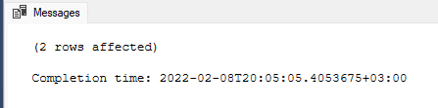

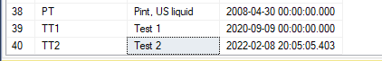

Проверьте теперь, есть ли здесь UnitMeasureCode, начинающиеся на букву ‘Т’.

SELECT COUNT(UnitMeasureCode) as Unit_Code_T

FROM AdventureWorks2017.Production.UnitMeasure

WHERE UnitMeasureCode LIKE 'T%'

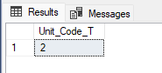

1. Теперь загрузите вставленный набор в новую, не существующую таблицу Production.UnitMeasureTest. Догрузите сюда информацию из Production.UnitMeasure по UnitMeasureCode = ‘CAN’. Посмотрите результат в отсортированном виде по коду.

SELECT UnitMeasureCode,Name,ModifiedDate

INTO AdventureWorks2017.Production.UnitMeasureTest

FROM AdventureWorks2017.Production.UnitMeasure

WHERE UnitMeasureCode in ('TT1','TT2')

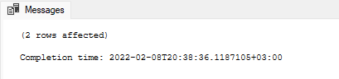

INSERT INTO AdventureWorks2017.Production.UnitMeasureTest (UnitMeasureCode,Name,ModifiedDate)

SELECT UnitMeasureCode,Name,ModifiedDate

FROM AdventureWorks2017.Production.UnitMeasure

WHERE UnitMeasureCode = ('CAN')

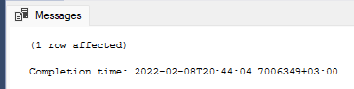

SELECT*

FROM AdventureWorks2017.Production.UnitMeasureTest

ORDER BY UnitMeasureCode

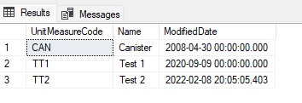

1. Измените UnitMeasureCode для всего набора из Production.UnitMeasureTest на ‘TTT’.

UPDATE AdventureWorks2017.Production.UnitMeasureTest

SET UnitMeasureCode='TTT'

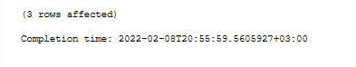

1. Удалите все строки из Production.UnitMeasureTest.

DELETE

FROM AdventureWorks2017.Production.UnitMeasureTest

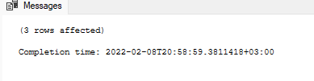

1. Найдите информацию из Sales.SalesOrderDetail по заказам 43659,43664. С помощью оконных функций MAX, MIN, AVG найдем агрегаты по LineTotal для каждого SalesOrderID.

SELECT DISTINCT SalesOrderID,

MAX (LineTotal) OVER (PARTITION BY SalesOrderID) AS SUM,

MIN (LineTotal) OVER (PARTITION BY SalesOrderID) AS MIN,

AVG (LineTotal) OVER (PARTITION BY SalesOrderID) AS AVG

FROM AdventureWorks2017.Sales.SalesOrderDetail

WHERE SalesOrderID in ('43659', '43664')

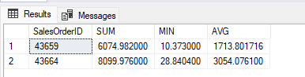

1. Изучите данные в объекте Sales.vSalesPerson. Создайте рейтинг cреди продавцов на основе годовых продаж SalesYTD, используя ранжирующую оконную функцию.

Добавьте поле Login, состоящий из 3 первых букв фамилии в верхнем регистре + ‘login’ + TerritoryGroup (Null заменить на пустое значение).

Кто возглавляет рейтинг? А кто возглавлял рейтинг в прошлом году (SalesLastYear).

SELECT

RANK() OVER ( ORDER BY SalesYTD DESC) as Rank,

CONCAT (LEFT (UPPER(LastName),3), 'Login', ISNULL(TerritoryGroup,'')) AS UserName

FROM AdventureWorks2017.Sales.vSalesPerson

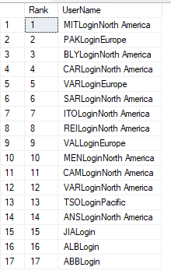

SELECT DISTINCT

FIRST_VALUE (Name) OVER (ORDER BY (CurrentYearRank)) as CurrentLeader,

FIRST_VALUE (Name) OVER (ORDER BY (LastYearRank)) as LYLeader

FROM (

SELECT

RANK() OVER (ORDER BY SalesYTD DESC) AS CurrentYearRank,

RANK() OVER (ORDER BY SalesLastYear DESC) AS LastYearRank,

CONCAT (FirstName,'',LastName) as Name

FROM AdventureWorks2017.Sales.vSalesPerson) as RankQuery

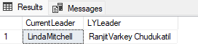

1. Найдите первый будний день месяца (FROM не используем). Нужен стандартный код на все времена.

SELECT

CASE DATEPART(dd, DATEADD (day, DATEPART (DAY, GETDATE()-1)*(-1),GETDATE()))

WHEN 6 THEN DATEADD (DAY,3,EOMONTH(GETDATE(),-1))

WHEN 7 THEN DATEADD (DAY,2,EOMONTH(GETDATE(),-1))

ELSE DATEADD (DAY,1,EOMONTH(GETDATE(),-1))

END FirstWorkingDay



5. Давайте еще раз остановимся и отточим понимание функции count. Найдите значения count(1), count(name), count(id), count(*) для следующей таблицы:

**Id**(PK) Name DepName

1 null A

2 null null

3 A C

4 B C

COUNT(1)=4

COUNT(NAME)=2

COUNT(id)=4

COUNT(*)=4